Овчинникова Надежда Сергеевна,
Шатрова Наталья Владимировна

Подготовка и проведение вечера памяти
«Вы взрослели под грохот снарядов…»
Эта память – верьте, люди, –
Всей земле нужна.
Если мы войну забудем, –
Вновь придёт война!
Роберт Рождественский. Послевоенная песня[9]
Дети и война – два несовместимых понятия. Война ломает и калечит судьбы детей. Но дети жили, работали и воевали рядом со взрослыми, вместе с ними старались приблизить победу...
Прошло более 77 лет после окончания блокады Крыма. Большинство нынешних подростков знает ужасы войны только по книгам и фильмам. Но сколь бы лет ни прошло, люди снова и снова будут вспоминать о той войне. Мы должны помнить о прошлом, чтоб фашизм не повторился вновь, чтобы не допустить новой войны. Современные подростки должны знать о том, вклад внесли в Победу их сверстники. Особое значение на фоне происходящих политических событий имеет освещение роли юных защитников Крыма и Севастополя.
Цель: формирование у подрастающего поколения патриотизма, чувства сопричастности к истории Отечества, активной гражданской позиции, осознанного подхода к выбору мировоззренческих ценностей, жизненных установок.
Задачи:
- Формирование УУД:
Личностные: самоопределение – личностное, профессиональное, жизненное; нравственно-этическая ориентация.
Регулятивные: саморегуляция как способность к мобилизации сил и энергии; способность к волевому усилию.
Познавательные: поиск и выделение необходимой информации; применение методов информационного поиска, в том числе с помощью компьютерных средств; осознанное и произвольное построение речевого высказывания в устной форме; смысловое чтение; понимание и адекватная оценка языка средств массовой информации.
Коммуникативные: планирование учебного сотрудничества с учителем и сверстниками; постановка вопросов – инициативное сотрудничество в поиске и сборе информации; умение с достаточной полнотой и точностью выражать свои мысли в соответствии с задачами и условиями коммуникации, владение монологической и диалогической формами речи в соответствии с грамматическими и синтаксическими нормами родного языка.
- Формирование патриотизма и военной направленности обучения.
Этапы подготовки
- Планирование.
С целью эффективной работы организация мероприятия была разделена на следующие этапы:
- Сбор и анализ информации, посвященной юным защитникам Крыма и Севастополя.
- Разработка сценария мероприятия.
- Создание мультимедийной презентации.
- Проведение мероприятия.
- Поиск информации.
В ходе работы были проанализированы различные источники информации. При отборе источников учитывались следующие критерии:
- достоверность;
- актуальность;
- полнота информации;
- релевантность.
В итоге были выбраны для сбора информации следующие источники:
- Крымология.
- Сайт Администрации Кировского района республики Крым.
- Википедия.
- Сайт правительства Севастополя.
- Открытая общественная инициатива «Наш Севастополь».
- Стихи.ру.
- Россия. Крым. История
- Российский героический календарь
- Персональный сайт Иванова А.М.
Для создания презентации были отобраны и обработаны фрагменты фильмов:
- «День полного освобождения Крымы» история.рф
- Видеофрагмент «Родина»http://www.rogdestvenskij.ru/robert-rozhdestvenskij-pomnite-poema-rekviem.html
- Видеофрагмент «Мальчики» https://cloclo-stock3.datacloudmail.ru/stock/get/jWdKpmBNpE3BxBzNf2msRRjTY3k3Dided4hsvJXpp6Pscy9JX1Z5/%27%D0%9C%D0%90%D0%9B%D0%AC%D0%A7%D0%98%D0%9A%D0%98%27%20%D0%B4%D0%BE%D0%BA%D1%83%D0%BC%D0%B5%D0%BD%D1%82%D0%B0%D0%BB%D1%8C%D0%BD%D1%8B%D0%B9%20%D1%84%D0%B8%D0%BB%D1%8C%D0%BC.mp4
Проведенный предварительный анализ различных источников показал, что аналогичного по целям и структуре мероприятия не описано.
- Описание продукта.
В ходе подготовки мероприятия была собрана информация о подростках, защищавших Крым и Севастополь в годы Великой Отечественной Войны.
Информация систематизирована и на ее основе подготовлены тексты выступлений для суворовцев и мультимедийная презентация, разработан сценарий проведения.
Сценарий
Форма проведения: вечер памяти.
Средства: презентация сопровождения, интерактивная доска, презентер, костюмы участников (солдатская гимнастерка, тельняшка).
Участники: суворовцы 6 классов (рекомендовано для 5-7 классов).
Подготовка: суворовцы выбираются на роли ведущего мероприятия и рассказчиков от лица юных героев, готовят тексты выступлений.

Проведение мероприятия
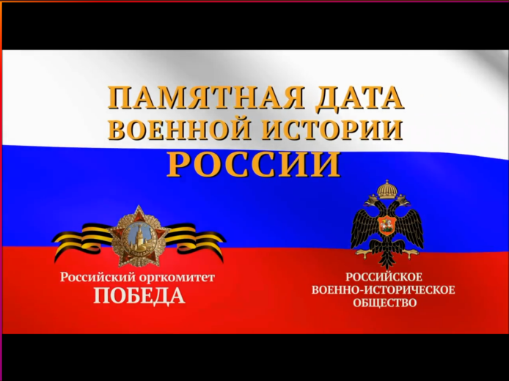
Ведущий:
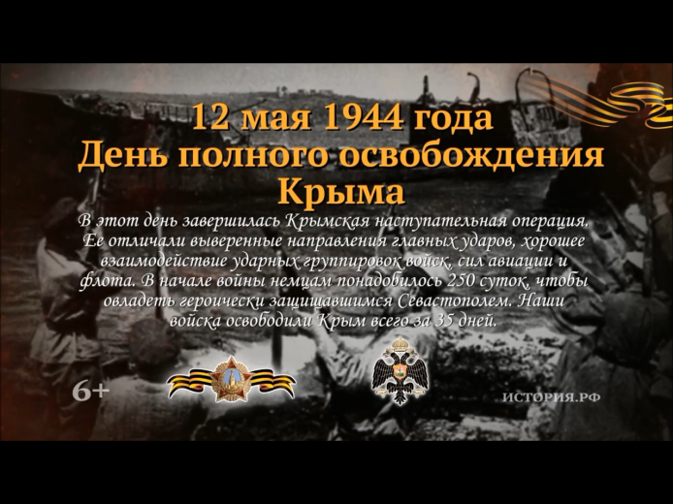
На «жемчужину России», как некогда любовно прозвала Крым Екатерина II, у фюрера были вполне конкретные планы. Гитлер решил, что полуостров должен быть заселен немцами и присоединен непосредственно к Германии, превращен в «Готенланд», страну готов. Таким образом, знавший историю фюрер хотел подчеркнуть преемственность «арийской расы» в Крыму, а заодно непосредственно контролировать важнейший плацдарм Черного моря. Симферополь предполагалось переименовать в Готенбург, а Севастополь – в Теодорихсхафен.
Полуостров являлся отличным плацдармом для базирования авиации. Овладение Крымом для Германии означало возможность контролировать Черное и Азовское моря, приблизиться к нефтеносным районам Кавказа и оказывать постоянное политическое давление на Румынию, Турцию и Болгарию.
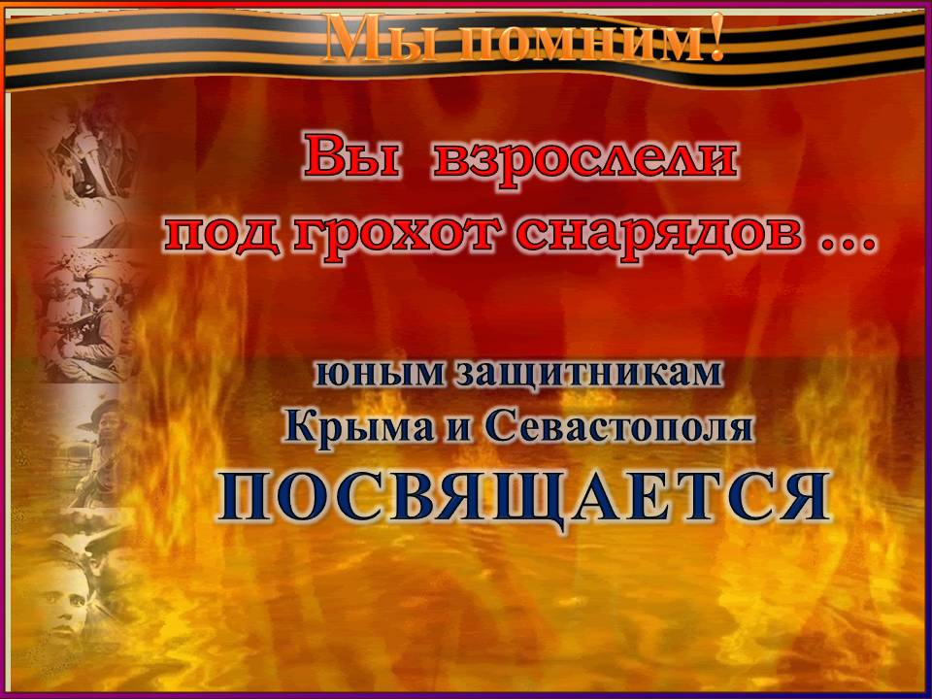
К концу сентября 1941 года немецким войскам удалось завоевать Смоленск, Киев, а также взять в блокаду Ленинград. На Юго-Западном направлении Гитлер также добился существенных успехов – ему удалось подчинить себе почти половину Украины и разбить оборону советских войск. Воодушевленные успехом, немцы двинулись в сторону Крыма, а советские войска начали готовить оборону полуострова.
25 октября 1941 года немецкие войска (под командованием генерала фон Манштейна) прорвали оборону советских войск на Ишуньских позициях и ворвались в Крым.
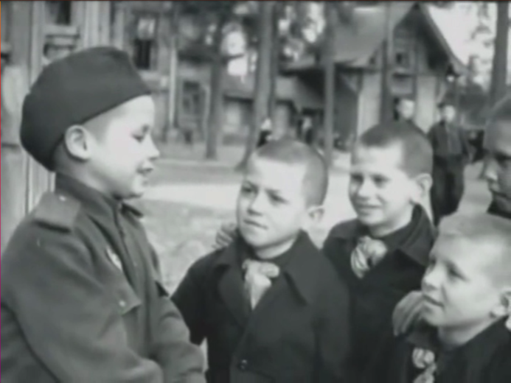
Крымский полуостров почти на два года оказался отрезанным от Большой земли и оккупирован германскими войсками. [11]
По официальным данным Центрального архива Министерства обороны России, в годы войны в боевых частях числились свыше 3500 военнослужащих в возрасте до 16 лет. При этом понятно, что далеко не каждый командир подразделения, рискнувший взять на воспитание сына полка, находил в себе смелость заявить о воспитаннике по команде. На пожелтевших архивных листках у большинства несовершеннолетних военнослужащих указан явно завышенный возраст. Реальный выяснялся гораздо позже, через десять, а то и через сорок лет. [14]
Сегодня мы расскажем лишь о нескольких юных героях, защищавших родную землю наравне со взрослыми.
Вспомним всех поименно, горем вспомним своим...
Это нужно – не мёртвым!
Это надо – живым!
Р. Рождественский. Реквием [10]
Первый рассказчик:
Меня зовут Витя Новицкий, Я родился 9 сентября 1927 года в Новороссийске. Меня воспитывала приёмная семья Михаила Александровича Новицкого и Марии Петровны. Мы жили в районе Октябрьской площади, в своеобразном доме. Это была старинная, водонапорная Генуэзская башня, переделанная под жилой дом. Я учился в школе № 1, которая находилась рядом с башней.
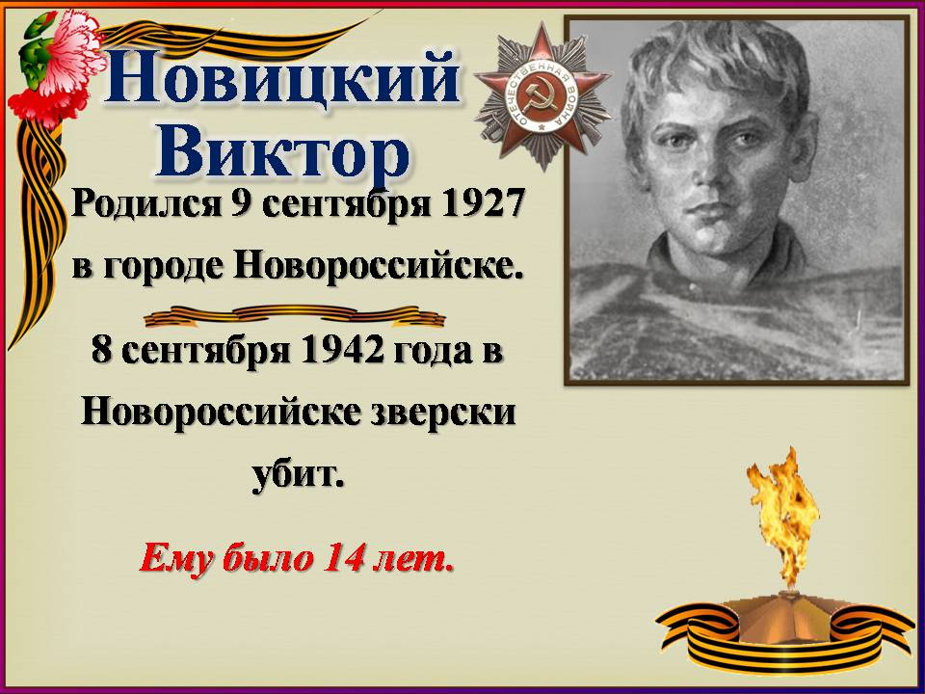
С началом Великой Отечественной войны весной 1942 года я сбежал на фронт под Керчь. В одном из боев получил ранение и попал в госпиталь. После выздоровления меня вернули домой. Комиссар узнал, сколько мне лет и велел живо отправить в тыл. Только на память о том побеге остались мне черные флотские брюки. А тельняшка у меня своя уже была. Я давно решил стать моряком. Думал, как только седьмой класс закончит, отправлюсь в мореходку. Отец мне говорил: «Ничего, Витюха, все сбудется, когда вырастешь». Скоро отца не стало. Ушел с десантной частью и не вернулся.
Осенью 1942 года война пришла в дом Вити: немецкие войска ворвались в Новороссийск. Моя семья вынуждена была покинуть башню и эвакуироваться. Горело небо, пылал Новороссийск и плыли над Цемесской бухтой черные шлейфы дыма. Стены старинной башни на Октябрьской площади были полуметровой толщины и сложенные из камня-известняка, могли бы выдержать какой угодно обстрел. Здесь была оборудована пулеметная точка. Башню обороняли шесть моряков и двое красноармейцев, я стал девятым по счету ее защитником.
Ведущий:
Краевая газета «Большевик» написала 19 октября 1942 года: «Комсомольцы Гришин и Цыбенко выбрали эту башню для своей огневой точки. С нее хорошо простреливались улицы, куда рвались немцы, ...фашисты обнаружили пулеметную точку. Подвели танк и начали из него обстреливать башню. Разорвавшимся снарядом убило второго номера, краснофлотца Цыбенко.
– Я буду помогать стрелять, – сказал юный герой, подскочив к пулемету. На лице его не было и признаков страха».
Первый рассказчик:
На подоконнике стояли пулеметы. А у двери – ящики с патронами и ручными гранатами. В доме напротив, через улицу Рубина, в подвале – мать с братишкой. Я не мог предупредить семью, что я тут. Я просил моряка, чтобы тот разрешил помогать ему здесь. Таскал ящики с боеприпасами, носил воду. А моряк все прогонял меня. Но ведь эта башня – мой дом...
Ведущий:
Не успел моряк отослать Витю к матери. В глубине переулка Декабристов показались гитлеровцы и начали обстрел башни. Мальчишка остался. Бегал по этажам, подносил патроны да, бросал гранаты в наседавших врагов.
Вдруг наступила тишина. Фашистов со стороны улица Рубина не было видно. Из другого окна – на Декабристов никого. Из третьего – пустынна Октябрьская площадь. Засвистели пули. Витя отпрянул в сторону от подоконника, и, подскочив к пулемету, нажал на гашетку. Только бы патроны не кончились. Он 2 часа отбивал атаки немцев пулеметным огнем и гранатами. Не знал он, что фашистам все же удалось ворваться в башню, подорвав стену с тыла – наскоро замурованное кирпичами окно первого этажа.
Страшный удар обрушился на голову мальчика. Отпрянув от пулемета, он повернулся, посмотрел непонимающими глазами и упал на пол, потерял сознание. Немецкие солдаты пришли в ярость, поняв, что они так долго и с большими потерями штурмовали башню, которую защищал один подросток. Фашисты швырнули худенькое тело на подоконник, облили горючей жидкостью и подожгли. Горящим факелом падал со второго этажа башни юный Герой. Он лежал лицом вниз у самого края траншеи, на черной взрытой земле. Виктор Новицкий погиб смертью храбрых 8 сентября 1942 года, за один день до своего 15-летия.
В честь юного героя 14 сентября 1975 года на Октябрьской площади был установлен обелиск, на месте той самой башни, снесенной в 1956 году, которую ценой собственной жизни защищал Витя.
В сентябре 1978 года Указом Президиума Верховного Совета СССР Виктор Новицкий был посмертно награжден орденом Отечественной войны II степени. В море вышел сухогрузный теплоход с именем пионера на борту. Именем Виктора Новицкого названа улица в городе-герое Новороссийск. [7]
Аналогично строится рассказ о Юре Рацко, Володе Дубинине, Валере Волкове, Вилоре Чекмаке, Вите Коробкове, братьях Стояновых и Боре Кулешине, после чего следует заключительный этап.
Ведущий:
Разве погибнуть ты нам завещала, Родина?
Жизнь обещала, любовь обещала, Родина.
Разве для смерти рождаются дети, Родина?
Разве хотела ты нашей смерти, Родина?
Пламя ударило в небо!
Ты помнишь, Родина?
Тихо сказала: «Вставайте на помощь...»
Родина.
Славы никто у тебя не выпрашивал, Родина.
Просто был выбор у каждого: я или Родина.
Самое лучшее и дорогое – Родина.
Горе твоё – это наше горе, Родина.
Правда твоя – это наша правда, Родина.
Слава твоя – это наша слава, Родина!
Р. Рождественский. Реквием [10]
Прошу почтить память юных защитников Крыма и Севастополя минутой молчания. (Фрагмент фильма «Мальчики»).

